心理学
定义：心理學是一門研究人類和動物的心理現象、意識和行為的科學，包括理論心理學與應用心理學兩大領域
中国从业人群：
- 各个地区的精神卫生中心、各级医院临床心理科的医生
- 第二类就是各大学心理学系的教师或心理咨询中心的从业人员
- 第三类是社会上的心理咨询公司、私人开业者、各类心理热线以及福利机构的从业人员

职称：心理医生（美）; 心理咨询师（中）中国没有心理医生这个职称或者证书
心理咨询师：一级 二级 三级
心理医生：心理医生是学医学出身的，医学分为一般医学和精神病学，精神病学目的在于治疗重症精神病人研究精神病预防精神病。
流派：
精神分析流派（无意识流派）弗洛伊德
人格的形成
人格

个人主义流派 阿德勒
卡尔荣格
存在主义
行为主义 巴甫洛夫 斯金纳 ：刺激和条件反射；通过训练来改变人的行为
认知行为 CBT疗法（善于治疗抑郁症或者pdsd）
现实主义

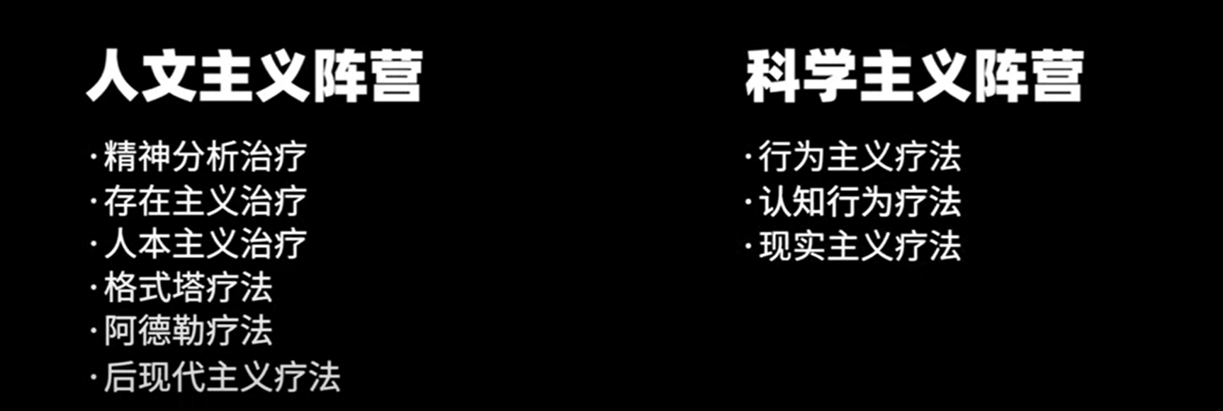
书籍：《被讨厌的勇气》80% 流派代表 阿德勒
自卑感 自卑情结
《社会心理学》20%
习得性无助
《为何家会伤人》2% 作者 武志红
人格的形成
《怪癖心理学》 0% 作者 冈田尊司（日）
完美主义
《怪癖心理学》 10% 叶鸿羽（中）
斯德哥尔摩综合征
表演型
偏执型
反社会型
边缘化

